**СРС 6**

Задание 16.9.

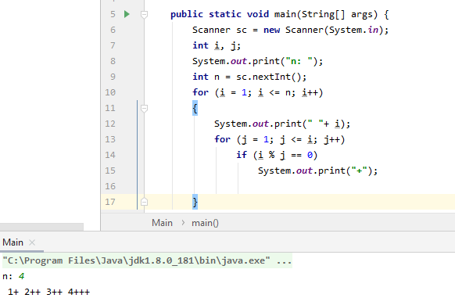

Задание 16.10.

Код:

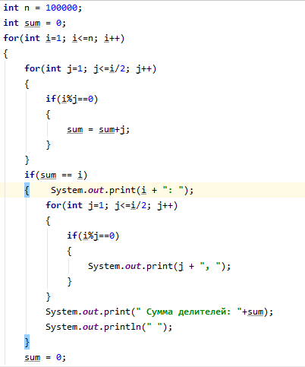

Результат: 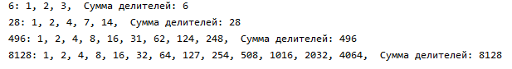

Задание 16.12.

Код:

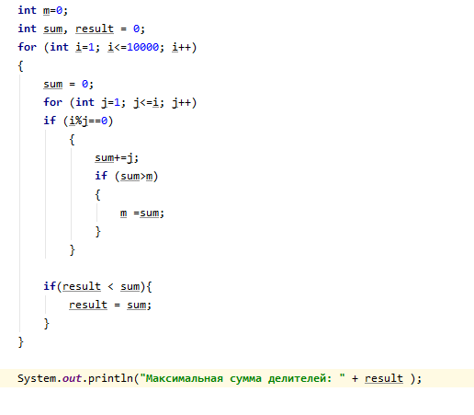

Результат: 